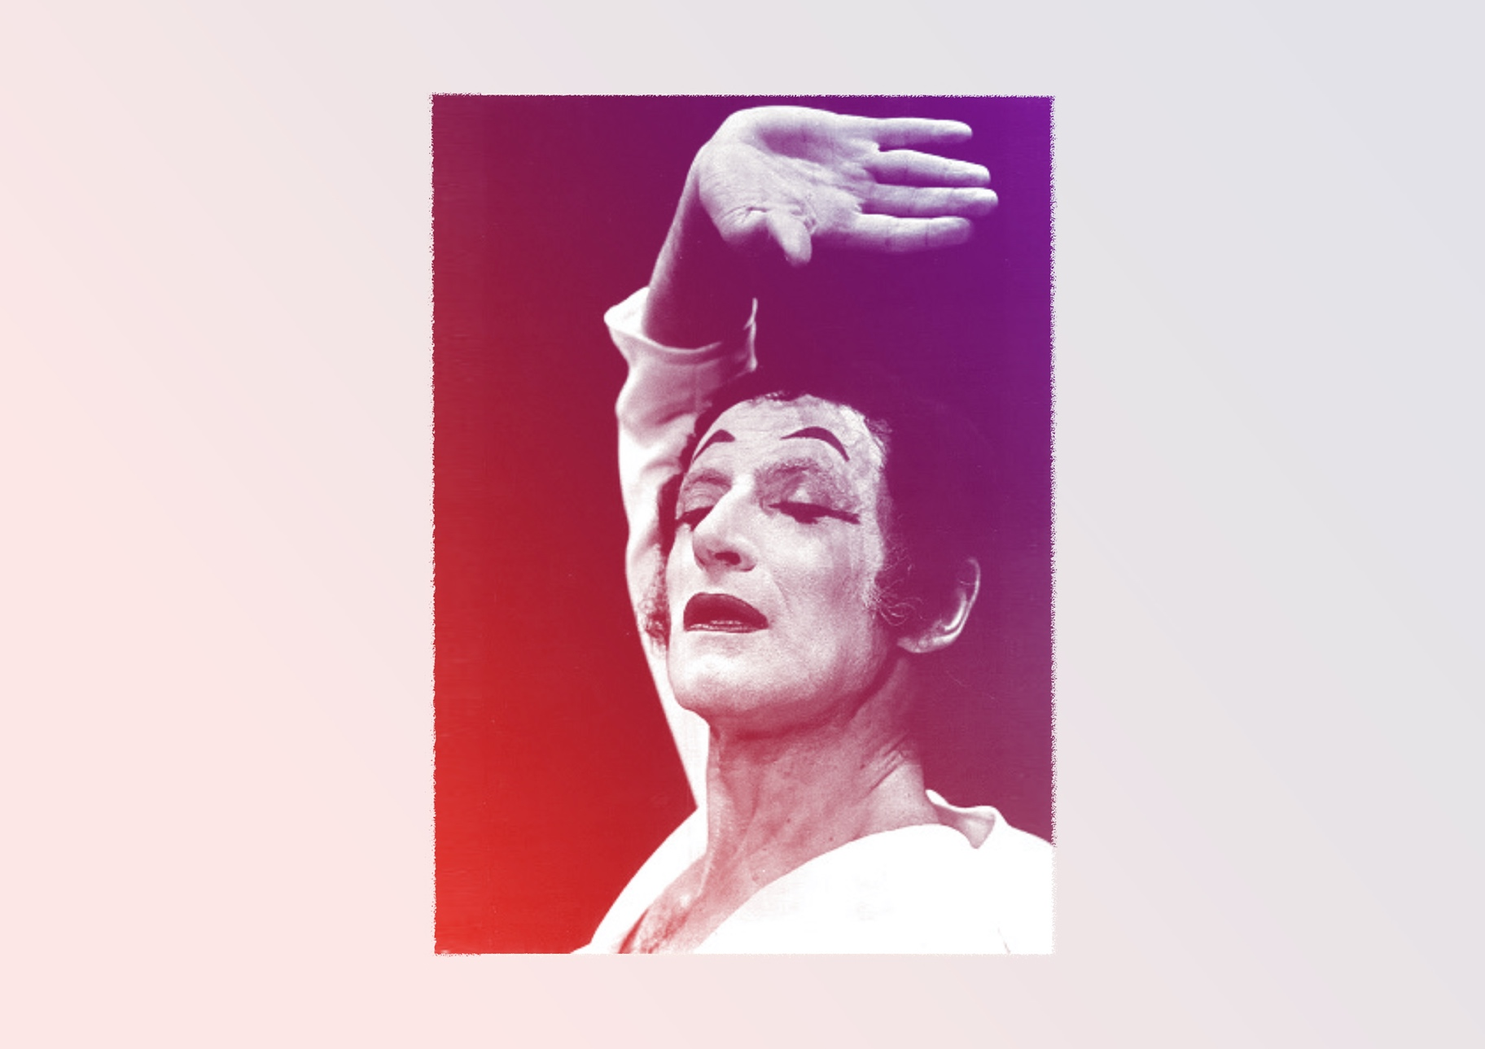
EXPRESSION CORPORELLE – MIME : Marcel Marceau
CONTINUUM HISTORIQUE :
ADA 7.2

VF2
Expérimentation / Manipulation
Elle, il ou iel expérimente
en duo des situations dramatiques, en choisit deux, les rédige sous forme de premier jet pour
ensuite les peaufiner à mesure
du travail d’improvisation.

ADA Unité 7.2

ATTENTES ET
CONTENUS
D’APPRENTISSAGE

Consultez le programme-cadre en Éducation artistique – Art dramatique

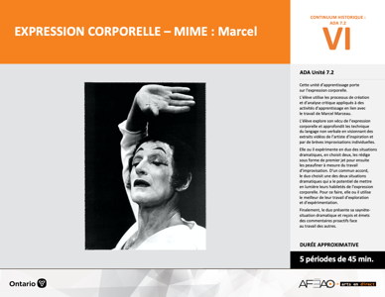

Version intégrale
EXPRESSION CORPORELLE – MIME : Marcel Marceau
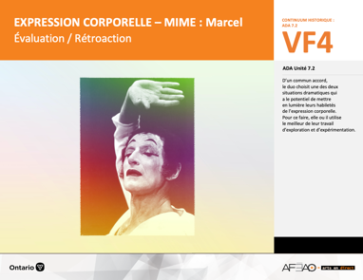
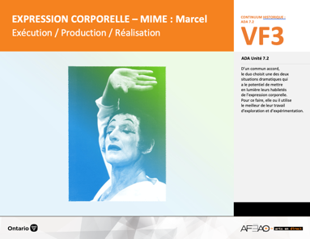
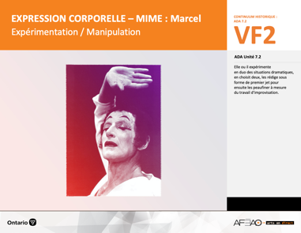
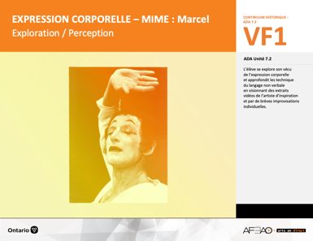
- EXPRECOR_VI_Fiche
- EXPRECOR_VI_Ligne
- EXPRECOR_VI_Lexique
- EXPRECOR_VI_Preunite
- EXPRECOR_VF1_Annexe1

- EXPRECOR_VF1_Annexe1
- EXPRECOR_VF2_Annexe1
- EXPRECOR_VF3_Annexe1
- EXPRECOR_VF4_Annexe1
- EXPRECOR_VF4_Annexe2
- EXPRECOR_VF1_Annexe1
- EXPRECOR_VF2_Annexe1

- EXPRECOR_VF2_Annexe1
- EXPRECOR_VF3_Annexe1

Documents d’accompagnement
Art dramatique
7e

A1.1, A1.2, A1.3
A2.1, A2.2, A2.3
A3.1, A3.2
VF1
Exploration / Perception
VF4
Évaluation / Rétroaction

VF3
Exécution / Production / Réalisation

VF2
Expérimentation / Manipulation

Table des matières
ÉQUIPE DE TRAVAIL

Conceptualisation
Alain Bilodeau
Louise Conway
Lise B. L. Goulet
Artina Voz

Rédaction
Alain Bilodeau
Lise B. L. Goulet
Louis Morin

Validation
Alain Bilodeau
Louis Morin

Révisions pédagogique
et linguistique
Lise B. L. Goulet
Roseline Harrison

Provenance des « images »
WIKIPÉDIA, Wikimédia

Crédits photographiques
Libres de droits d’auteurs

Mise en page
Anne Lizotte

- Description
- Liste des attentes et contenus
- Art dramatique - 7e année
- Tableau des fondements théoriques à l’étude
- Art dramatique - 7e année
- Déroulement
- Expérimentation / Manipulation

VF2 : Expéri / Mani
VF4 : Éva / Rétro

VF1 : Explo / Percep

Version intégrale (VI)
VF3 : Exé / Prod / Réa

- Description
Cette unité d’apprentissage porte sur l’expression corporelle. L’élève utilise les processus de création et d’analyse critique appliqués à des activités d’apprentissage en lien avec le travail de Marcel Marceau. L’élève explore son vécu de l’expression corporelle et approfondit les techniques du langage non verbale en visionnant des extraits vidéos de l’artiste d’inspiration et par de brèves improvisations individuelles. Elle, il ou iel expérimente en duo des situations dramatiques, en choisit deux, les rédige sous forme de premier jet pour ensuite les peaufiner à mesure du travail d’improvisation. D’un commun accord, le duo choisit une des deux situations dramatiques qui a le potentiel de mettre en lumière leurs habiletés de l’expression corporelle. Pour ce faire, elle, il ou iel utilise
le meilleur de leur travail d’exploration et d’expérimentation. Finalement, le duo présente sa saynète-situation dramatique et reçois et émets des commentaires proactifs face au travail des autres.

Description de chaque étape du déroulement VF (fragmentée)
VF2 : Expérimentation / Manipulation
Elle, il ou iel expérimente en duo des situations dramatiques, en choisit deux, les rédige sous forme de premier jet pour ensuite les peaufiner à mesure
du travail d’improvisation.

VF2 : Expéri / Mani
VF4 : Éva / Rétro

VF1 : Explo / Percep

Version intégrale (VI)
VF3 : Exé / Prod / Réa

- Liste des attentes et contenus
À la fin de la 7e année, l’élève doit pouvoir :
ART DRAMATIQUE

Attente :
- A1. réaliser diverses productions dramatiques en appliquant les fondements à l’étude et en suivant le processus de création artistique.
- A2. communiquer son analyse et son appréciation de diverses productions dramatiques en utilisant les termes justes et le processus d’analyse critique.
- A3. expliquer la dimension sociale et culturelle de l’art dramatique ainsi que les fondements à l’étude dans diverses productions dramatiques d’hier
et d’aujourd’hui, provenant d’ici et d’ailleurs.

CONTENUS D’APPRENTISSAGE
Pour satisfaire aux attentes, l’élève doit pouvoir :
Production et expression
- A1.1 recourir au processus de création artistique pour réaliser diverses productions dramatiques.
- A1.2 rédiger des scénarios pour explorer divers thèmes.
- A1.3 créer un personnage en tenant compte des caractéristiques du personnage, du lieu, de l’espace et de la situation dramatique.

Analyse et appréciation
- A2.1 recourir au processus d’analyse critique pour analyser et apprécier diverses productions dramatiques.
- A2.2 analyser, à l’aide des fondements à l’étude, plusieurs formes de représentation en art dramatique.
- A2.3 exprimer de différentes façons son appréciation de l’art clownesque ou d’autres productions dramatiques, en tant que participante ou participant et spectatrice ou spectateur, en commentant les sentiments et les thèmes présentés dans les productions.

Connaissance et compréhension
- A3.1 connaître le vocabulaire de la scène.
- A3.2 comparer plusieurs types de clown de différentes époques et cultures ainsi que leur jeu de scène.

VF2 : Expéri / Mani
VF4 : Éva / Rétro

VF1 : Explo / Percep

Version intégrale (VI)
VF3 : Exé / Prod / Réa

- Tableau des fondements théoriques à l’étude

ART DRAMATIQUE
FONDEMENTS À L’ÉTUDE 7E ANNÉE
Éléments clés
Personnage |  |  | Lieu |  |  |  |  | Temps |  |  | Espace |  |  |  | Situation dramatique
•  •  •  • | personne, animal ou chose  caractéristiques observables  personnage principal, secondaire, imaginaire, réel  caractéristiques internes |  | •  • |  | description de un ou des endroits (fictifs ou recréés) où se situe l’action dramatique  décor pour préciser  le lieu |  |  | •  •  • | moment où se  déroule l’action  dans le temps  divers temps  de l’action même  durée de l’action |  | •  •  • | espace scénique  espace physique ou espace théâtral : rue, estrade, gymnase, scène tournante, scène à 360º  espace personnel |  |  | •  •  •  •  •  • |  | sujet de l’œuvre  histoire racontée ou fable  structure  idée principale et idées secondaires  péripéties  point culminant
Principe esthétique |  |  | Forme de représentation et technique |  |  |  |  |  |  |  |  |  |  |  | Technique
•  •  •  •  •  • | contraste  rythme  variété  équilibre  unité  répétition |  | •  • | théâtre de marionnettes, saynète, récitation, théâtre d’ombres, mime,  tableau vivant, création collective, improvisation, monologue, dialogue, commedia dell’arte  clown : personnage comique aux caractéristiques stéréotypées grâce  à son maquillage, perruque, démarche caricaturale, comme le clown blanc, clown rouge, vagabond, bouffon, Auguste, M. Loyal, Bip, Sol |  |  |  |  |  |  |  |  |  |  | •  •  •  •  •  •  •  •  • | technique vocale  écoute  improvisation  préparation avant d’entrer en scène  échauffement  technique de mime  (expression corporelle, langage non verbal)  masque  canevas  maquillage : modification du visage à l’aide  de produits (poudre, crème, fard) appliqués sur la peau pour changer l’apparence

VF2 : Expéri / Mani
VF4 : Éva / Rétro

VF1 : Explo / Percep

Version intégrale (VI)
VF3 : Exé / Prod / Réa

- Déroulement

Expérimentation / Manipulation

Matériel, outil, équipement, préparation de l’espace
- Prévoyez rendre accessible l’Annexe 2 intitulée : Texte d’origine et annotations (voir : EXPRECOR_VF2_Annexe1);
- Prévoyez utiliser la grille d’observation (voir : EXPRECOR_VF1_Annexe1).

EXERCICES POUR DÉVELOPPER LES HABILETÉS TECHNIQUES :
Comparaison -
Enseignante / Enseignant
- À la lumière du travail d’exploration et par comparaison, amenez les élèves à comprendre la distinction entre les caractéristiques observables et internes d’un personnage tout en précisant que le travail d’expérimentation portera davantage sur comment exprimer les caractéristiques internes du rôle joué.
- Faites le point par comparaison sur la différence entre caractéristiques observables ou « de surface et de première évidence » du personnage
(p. ex., âge, race – maquillage, coiffure, posture ; travail – costume, accessoire; statut social – qualité des vêtements, apparence) et caractéristiques internes ou « de profondeur et du plus secret » du personnage (p. ex., caractère, tempérament, motivation).
- Invitez les élèves à exploiter différents principes esthétiques dans son langage non verbal (p. ex., contraste, répétition, variété) et expliquer leur apport
à faire comprendre le personnage.

Rédaction –
- Invitez chaque membre du duo à imaginer une brève situation dramatique comique ou dramatique pour deux comédiens où, en plus des caractéristiques de surface, la caractéristique du plus secret (pour seulement 1 des 2 personnages) seront révélées dans chaque situation dramatique.
- Faites complétez l’Annexe 1 intitulée : Texte d’origine et annotations (voir : EXPRECOR_VF2_Annexe1), en style télégraphique. À noter que chaque membre du duo invente une situation dramatique d’une durée maximale de 2 minutes.
- Invitez le duo à improviser chacune des situations dramatiques et à les annoter des techniques de l’expression corporelle (langage non verbal) – caractéristiques observables et surtout internes exploitées.
- Indiquez qu’à mesure du travail d’improvisation chaque membre du duo annote aux fins d’ajustement nécessaire au de peaufinage du déroulement
de la situation dramatique.
- Circulez pour observer l’expression du langage non verbal utilisé et écouter les interventions verbales émises par les partenaires entre eux.

VF2 : Expéri / Mani
VF4 : Éva / Rétro

VF1 : Explo / Percep

Version intégrale (VI)
VF3 : Exé / Prod / Réa

Élève
- Note les différences qui existent entre les caractéristiques observables et internes d’un personnage.
- Ajoute des exemples sous forme d’équation (p. ex., sourcils élevés et yeux ronds = surprise; personnage richement habillé refuse de faire
l’aumône = personnage égoïste, avare, pingre ou chiche) pour préciser ta compréhension des caractéristiques observables et internes.
- Rédigez, toi et ton partenaire, en style télégraphique, une situation dramatique où des caractéristiques observables et une ou plusieurs caractéristiques internes d’un des personnages sont révélées (voir : EXPRECOR_VF2_Annexe1).
- Explique, improvise et échange avec ta ou ton partenaire sur les façons d’améliorer la situation dramatique et les stratégies pour exprimer
les caractéristiques observables et internes révélées (p. ex., utilisation des certains principes esthétiques – contraste, répétition, variété).
- À mesure du travail d’improvisation annote, avec une couleur différente, le texte premièrement rédigé pour refléter les améliorations apportées
tant sur les plans de la situation dramatique que sur les stratégies employées pour mieux exprimer les caractéristiques observables et internes
du personnage.

STRATÉGIES POUR DÉVELOPPER LA CRÉATIVITÉ OU MENANT À LA « PERSONNALISATION » DU TRAVAIL DU DUO :
Enseignante / Enseignant
- Demandez au duo de reprendre l’improvisation mais en ajoutant, retranchant, exagérant ou en variant ce qui, d’un commun accord est jugé plus
ou moins pertinent.
- Rappelez d’ajuster le texte d’origine (voir : EXPRECOR_VF2_Annexe1) à l’aide d’une couleur différente afin de suivre le travail d’amélioration du duo.
- Circulez et offrez au besoin des pistes à suivre pour améliorer le travail et pour noter vos observations par rapport au travail du duo
(voir : EXPRECOR_VF1_Annexe1).
- Recueillez aux fins d’évaluation sommative le texte d’origine (voir : EXPRECOR_VF2_Annexe1) annoté par deux fois.

Élève
- Continue le travail d’improvisation tout en analysant ce qui devrait être ajouté, retranché, exagéré ou varié afin d’augmenter la compréhension
des caractéristiques observables et d’une caractéristique internes exprimées dans ta situation dramatique et celle de ton partenaire.
- Assure-toi de toujours ajuster ton texte d’origine (voir : EXPRECOR_VF2_Annexe 1) à l’aide de couleurs différentes, pour montrer les deux moments
de modifications apportées (au début du travail technique et durant le travail de personnalisation) afin d’améliorer le travail d’improvisation.
- Remets ton Texte d’origine et annotations aux fins d’évaluation sommative.

VF2 : Expéri / Mani
VF4 : Éva / Rétro

VF1 : Explo / Percep

Version intégrale (VI)
VF3 : Exé / Prod / Réa

DOCUMENTS D’ACCOMPAGNEMENT

- EXPRECOR_VF1_Annexe1
- EXPRECOR_VF2_Annexe1

